Совет депутатов  муниципального образования «Муниципальный округ Кизнерский район  Удмуртской Республики» | 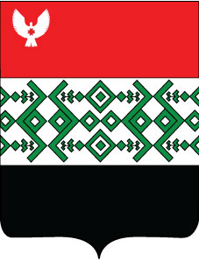 | «Удмурт Элькунысь  Кизнер ёрос  муниципал округ»  муниципал кылдытэтысь депутатьёслэн Кенешсылэн

РАСПОРЯЖЕНИЕ

02 ноября 2022 года № 06

п. Кизнер

О созыве внеочередной десятой сессии Совета депутатов муниципального образования «Муниципальный округ Кизнерский район Удмуртской Республики» первого созыва

- Созвать внеочередную десятую сессию Совета депутатов муниципального образования «Муниципальный округ Кизнерский район Удмуртской Республики» первого созыва 09.11.2022 года в пос. Кизнер.

Место проведения: актовый зал Совета депутатов муниципального образования «Муниципальный округ Кизнерский район Удмуртской Республики»;
Время проведения – 10.00 часов.

Заместитель председатель Совета депутатов Е.И. Семакова

